江阴市暨阳中学2014-2015学年度第一学期期中考试八年级物理试题及答案
2014.11

一、填空题。（每题2分，共32分）
1、下列说法正确的是（ ）
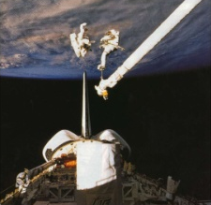
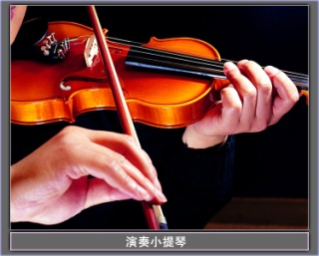
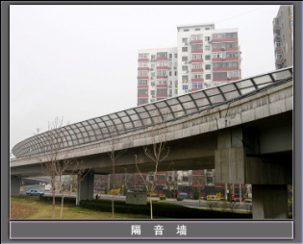
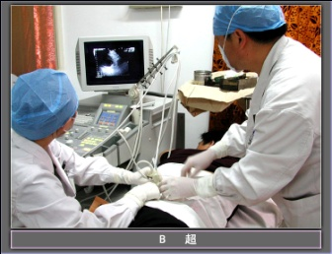
A．太空中宇航员能
对话，说明声音
可在真空中传播
B．手在小提琴上不
同位置按弦，主要
目的是改变响度
C．道路两旁的隔音
墙是在声源处减
弱噪声
D．B超检查身体是
超声波在医学中
的应用

2、陈成同学对声学知识进行了整理，不正确的是（ ）
A．甲声源传来的“密部”和乙声源传来的“密部”恰好同时到达某一点，它们就会互相抵消，这就是“以声消声”。
B．静谧的夜晚我们身边的狗狗有时突然耳朵一竖并转动几下，这可能是狗狗听到了人类听不见的声音。这一现象说明声音可以传递信息。
C．夏天打雷时，我们总是先看到闪电，后听到雷声，这是因为光在空气的传播速度比声音快。
D．地震灾难发生后，被压在废墟下的人员求救时不要大声叫喊，应该敲击身边的固体，这是因为固体的传声效果比空气好。
3、广告公司在拍摄水果广告时，为了追求某种艺术效果，在暗室里用红光照射装在白色瓷盘中的红色苹果及黄色香蕉。站在旁边的摄影师将看到（ ）
A．苹果呈黑色，瓷盘呈白色，香蕉呈黑色
B．苹果呈红色，瓷盘呈红色，香蕉呈黑色
C．苹果呈黑色，瓷盘呈红色，香蕉呈红色
D．苹果呈红色，瓷盘呈黑色，香蕉呈黑色
4、下列光现象中，由于光的折射而形成的是（ ）
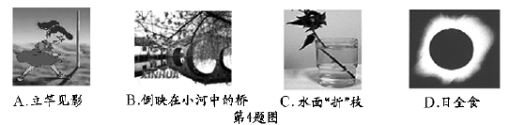

5、下列现象与物态变化相对应的是（ ）
A．春天到了，冰雪化成水——液化 B．衣柜里的樟脑丸变小了——升华
C．夏天的冰棍在往外冒冷气——汽化 D．冰箱冷冻室内壁的霜——凝固
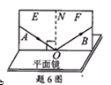
6、如图所示是“探究光的反射规律”的实验装置，一可沿ON折叠的白色硬纸板垂直放置在平面镜上，使光线AO紧贴硬纸板射向镜面0点，为了研究反射光线与入射光线和法线是否在同一平面内，应进行的操作是（ ）
A．绕ON前后转动板E B．绕ON前后转动板F
C．改变光线AO与ON之间的夹角 D．改变光线OB与ON之间的夹角
7、许多大酒店、肯德基等单位在洗手间安装了热风干手器，手靠近它就有热风吹到手上，使手上的水很快蒸发掉，且卫生。使水快速蒸发的原因是（ ）
A．加快了水面附近空气的流动并提高了水的温度
B．增大了水的表面积并提高了水的温度
C．加快了水面附近空气的流动并增大了水的表面积
D．减小了水的表面积并加快了水面附近空气的流动
8、关于“探究光的折射规律”的实验，下列说法错误的是（ ）
A．为了显示光的传播路径，可在空气中喷些烟雾，水里滴些牛奶
B．光从空气斜射入水中，入射角增大时，折射角也随之增大
C．当入射光线垂直于分界面时，折射角为90º
D．我们可以用光的折射规律来解释“海市蜃楼”和“三日同辉”等自然现象
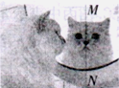
9、若图中猫的头部位置保持不变，把镜子沿MN截成两半，并分别向两侧平移一段距离，则猫的头部通过左、右两半面镜子（ ）
A．都不能成像
B．各成半个像，合起来成一个完整的像
C．都成完整的像，且两个像在不同位置
D．都成完整的像，且两个像在同一位置
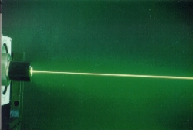
10、陈涛同学在学习“光的传播”时，看到老师的一个演示实验，过程如下：①用激光笔射向水中，观察到光线是一条直线（如图）；②在A点处用漏斗向水中慢慢注入海波溶液，观察到光线发生了弯曲；③经搅拌后，观察到光线又变直。小明根据上述现象得出的结果，正确的是（ ）
·
A
第10题图
A．光的传播需要介质
B．光只有在水中才沿直线传播
C．光在海波溶液里不能沿直线传播
D．光在同一种均匀介质中才沿直线传播
11、小明从岸边看水中的鱼，下列模型能解释此现象的是（ ）
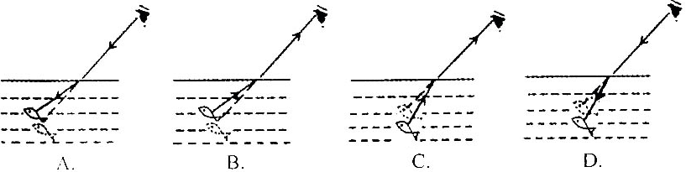

12、光学器件在我们的生活、学习中有着广泛应用．下列说法中符合实际的是（ ）
A．投影仪在工作时，屏幕上成的是正立、放大的实像
B．用放大镜观察地图时，物距一定小于焦距
C．阳光通过凸透镜可以点燃纸屑，是利用凸透镜对光线的放大作用
D．防盗门上的猫眼是凹透镜，透过它可以看到门外客人正立、缩小的实像
13、下列对生活中一些现象的解释错误的是（ ）
A．在寒冷的北方不用水银温度计测量气温，是因为水银的凝固点较低
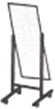
B．用手沾些冷水去拿包子不会太烫，是因为水汽化吸热
C．舞台上用干冰能制造白雾，是因为干冰升华吸热使水蒸气液化
D．北方的冬天，大雪过后常常在冰冻的路面上撒盐，这样可以降低冰的熔点
14、如图所示为一倾斜的平面镜，当你走近平面镜时，下列描述符合事实的是（ ）
A．镜中的像变大 B．通过平面镜观察到的视野变大
C．镜中的像将远离你 D．像与你的连线与镜面不垂直
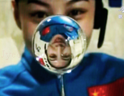
15、2013年6月20日，“神舟十号”航天员王亚平，在天宫一号内为我们上了一节充满奇幻的太空课．如图所示，是她在展示她制作的一个太空水球，根据这张图片上的情景可以判断（ ）
A．“倒影”是光的反射形成的
B．“倒影”不能成在光屏上
C．照相机是利用这一成像原理制成的
D．若王亚平距水球变远，“倒影”会变大
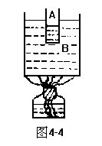
16、右图中，大烧杯B内装的是水，小烧杯A与B不接触，把B放在火上加热，使B中的水沸腾，在继续加热时（ ）
A．若烧杯A内装的是水，不会沸腾
B．若烧杯A内装的是水，则会沸腾
C．不管A内装的是水还是其他液体，都会沸腾
D．不管A内装的是水还是其他液体，都不会沸腾
二、填空题。（每空1分，共25分）
17、广场舞作为一种新的休闲娱乐方式，近几年在全国“遍地开花”。但是它发出声音的_______（填声音的特性）很大，对附近居民来说反而成了_________。针对这一现象．请你提出一条合理的建议：________________________________。
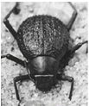
18、接听电话时，很容易分辨出熟人的声音，主要是根据声音的 （填声音的特性）来判断的；但若对方声音太低，也很难听清，这里的“低”可能是声源_______ __（振幅小/频率低）导致的；如图甲、乙所示是两种声音的波形图，从图形可知：乐音的波形是图 。
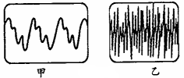
[来源:Zxxk.Com]

第18题图
第19题图
19、如图所示，干旱的沙漠中，甲壳虫掌握了一种独特的获取水的方法．日落以后的几个小时，甲壳虫的体温会_____________________（升到周围气温以上/降到周围气温以下），它们将头插进沙里，然后背朝着晚风吹来的方向，就会在甲壳虫背上_________（物态变化）形成水珠。水珠越聚越多，就会沿着弓形背滚落入甲壳虫的嘴中。
20、如图甲所示，在暗室中用手电筒照射挂在白色温墙上的小镜子，人在A点观察，会看到_________（小镜子/墙壁）更亮，这是因为光在它的表面发生_________反射。如果在手电筒前方一个三棱镜，如图乙所示，B点出现的是_________光。
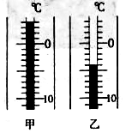
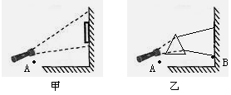

第20题图
第21题图
21、用同一支温度计分别测量当天中午与晚上的气温，两次温度计的示数如图甲、乙所示，其中 图是晚上的气温，其示数是 ℃。
22、将一把钢尺紧按在桌面上，一端伸出桌面适当的长度，拨动钢尺，就可听到钢尺由于_______发出的声音。逐渐增加钢尺伸出桌面的长度，钢尺振动发出声音的音调会逐渐变 。当钢尺伸出桌面超过一定长度时，虽然用同样的力拨动钢尺振动，却听不到声音，这是由于 。
第22题图
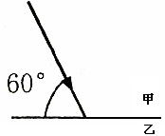
23、如图所示装置，称为“碘锤”。 “碘锤”的两头向内凹陷，锤内有一些碘粒，在下端微微加热，碘粒会 （填物态变化）成紫红色的碘蒸汽；停止加热，让其冷却一会儿后，上端内凹部分的内表面 成固态碘。
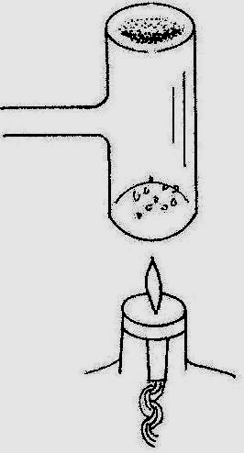

第23题图
第24题图
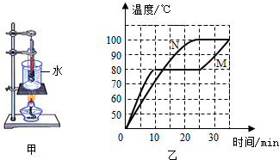
24、光在玻璃和空气的分界面上发生了反射和折射。如图，若入射光线与分界面的夹角是60度，反射光线与折射光线垂直，那么反射角是________度，折射角是________度。其中物质________（甲/乙）是玻璃。
25、架设两套完全相同的（如图甲所示）加热装置，两套装置的试管中分别装有少量的相等体积的M固体和N固体．它们的加热时间——温度曲线如图乙所示，在35min内M物质从固体熔化成了液体，N物质始终是固体。[来源:学科网ZXXK]
（1）这种加热方法一般称为“水浴法”优点是____________________________________，缺点是加热温度一般不会超过100℃。
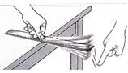
（2）由图乙知，物质________（选填“M”、“N”或“M和N”）肯定是晶体。它的熔点为________。第20分钟，它处于_____________态。
三、解答题。（每空1分，共43分）
26、（6分）（1）小芸家在装修房子时，在客厅的天花板上安装了一块平面镜，如图所示，请在图（甲）中画出物体AB在平面镜中所成的像．
（2）如图（乙）所示，S’为点光源S在平面镜MN中的像，SA为光源S发出的一条光线，请画出平面镜MN，并完成光线SA的光路图。
（3）完成图（丙）中的光路图，入射光线与平面镜的夹角为45度。
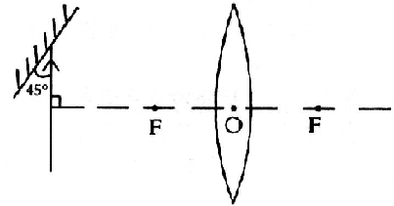
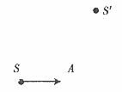
图（乙）

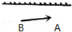
图（甲）

[来源:学科网ZXXK]
图（丙）

27、（4分）如图所示为水位测量仪的示意图．A点与光屏PQ在同一水平面上，从A点发出的一束与水平面成45°角，方向不变的激光，经水面反射后，在光屏上的B点处形成一个光斑，光斑位置随水位变化而发生变化．
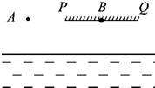
（1）A点与光屏在水中所成的像是______像（选填“虚”或“实”）；
（2）A点与水面相距3m，则A与它在水中的像A′之间的距离为 m；
（3）若光斑B向右移动了1m，说明水位 （选填“上升”或“下降”）了 m．
28、（9分）在“研究水的沸腾”实验中：[来源:学*科*网]
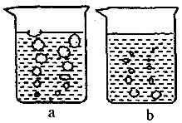
(1)所用的液体温度计是利用液体的_______________性质制成的。为了完成本次实验，由表格可知，应选用测温物质为_______________的温度计.
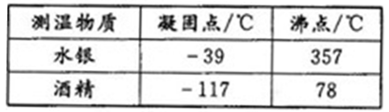

(2)右边两个烧杯中，烧杯__________是水沸腾前的气泡情况。
(3)如图甲所示，刚倒入热水时发现温度计管壁模糊，很难看清示数，主要原因是____________________________．
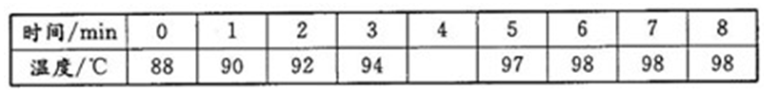
(4) 如图乙所示，实验时在烧杯上方加一纸盖后，不但可以看清温度计的示数，还可以________________________。每隔1min记录温度计示数（见下表），4min时温度计示数如图丙所示，此时温度为________℃，直到水沸腾一段时间后停止读数，由表可知水的沸点为______℃。此时烧杯内的气压________标准大气压。

(5)根据上表中的数据在图丁中画出水温随时间变化的图像．
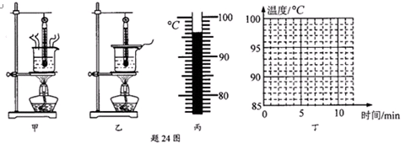

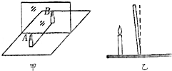
29、（7分）如图甲所示，佳怡同学在进行“探究平面镜成像特点”的实脸时，将玻玻板竖直放在水平桌面上．再取两段相同的蜡烛A和B竖直地放于玻璃板前后，在此实验中：
（1）如果有5mm厚和2mm厚的两块玻璃板，应选择 mm厚的玻璃板做实验；为了使实验现象更明显，实验应在较______（亮/暗）的环境进行。
（2）用两段相同的蜡烛是为了比较像与物的 关系．点燃玻璃板前的蜡烛A，移动蜡烛B，直到看上去蜡烛B与蜡烛A的像__________．
（3）佳怡同学将光屏放在蜡烛B的位置上．发现光屏上 （能/不能）承接到蜡烛A的像．这是因为 ．
（4）如果玻璃板没有竖直放置（如图乙所示），在实验过程中中会出现的情况是 ．

30、（8分）周汐想探究凸透镜成像规律．实验桌上有两个玻璃凸透镜，焦距分别为10cm和20cm．
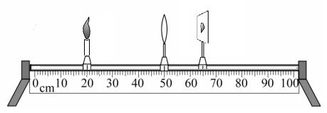

A
B

第30题图

（1）周汐将其中一块凸透镜放在光具座上，当凸透镜及光屏的位置如图所示时，恰能在光屏上得到一个清晰的像。由图可知他选择的凸透镜的焦距为 cm；观察凸透镜的形状可以确定他选择的是图 中的凸透镜。
（2）为了使像能在光屏的中央，应该调节烛焰、透镜及光屏，使三者的中心大致在 .
（3）实验中怎样判断光屏上的像是否最清晰？答： 。[来源:Z§xx§k.Com]
（4）随着实验的进行，蜡烛越烧越短，将会发现光屏上的像向 (填“上”或“下”)移动，你的解决方法是： 。
（5）在实验（1）的基础上，不改变凸透镜以及它的位置，周汐只调换了一下蜡烛和光屏的位置，此时 (填“能”或“不能”)在光屏上找到烛焰清晰的像。照相机、投影仪和放大镜是生活中常用的三种光学仪器， 遵循此时的成像规律．
31、（9分）学习了光学知识后，学校组织了一次光学仪器制作比赛，下面是两位同学的作品和简单的使用说明。请你帮他们补充完整。

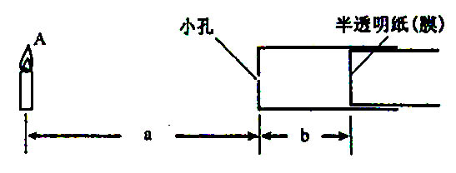

图甲

（1）图甲是张一智同学的作品，点燃的蜡烛放在距圆形小孔a处，它成像在距小孔b的半透明纸上，且a大于b。
①这是小孔成像现象，是由光的____________形成的；此时成倒立、______的实像。
②如果把圆形小孔换成方形小孔，像的形状________（会/不会）改变。
③若将半透明纸向右移动，蜡烛火焰的像会________（变小/ 不变/变大）。
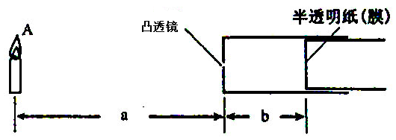

图乙

（2）图乙是韩子诺同学的作品，点燃的蜡烛放在距凸透镜a处，它成像在距凸透镜b的半透明纸上，且a大于b。
①这是凸透镜成像现象，是由光的_______________形成的。
②若用硬纸板遮挡住凸透镜约三分之一的面积，半透明纸上_______（能/不能）成完整的像，像的亮度将________（变亮/变暗/不变）。
③若凸透镜不动，为了使烛焰的像变大，应该将蜡烛_______（靠近/远离）凸透镜一些；还需要进行的操作是______________________。

